Министерство образования Российской Федерации
Пензенский государственный университет
Кафедра «САПР»

ОТЧЁТ
По лабораторной работе №1
По дисциплине: «Лингвистическое и программное обеспечение»
На тему: «Разработка лексического анализатора»

Выполнили:
Студенты группы 23ВА1
Манцерова Полина
Быченкова Анна

Принял:
Финогеев А.А
Финогеев А.Г.

Пенза 2025
Цель работы:

БНФ реализуемого языка:
<Программа> ::= <Объявление переменных> <Описание вычислений>
<Описание вычислений> ::= [ <Список присваиваний> ]
<Объявление переменных> ::= Var <Список переменных> ;
<Список переменных> ::= <Идент> | <Идент> , <Список переменных>
<Список присваиваний>::= <Присваивание> |
<Присваивание> <Список присваиваний>
<Присваивание> ::= <Идент> = <Выражение> ;
<Выражение> ::= <Ун.оп.> <Подвыражение> | <Подвыражение>
<Подвыражение> :: = ( <Выражение> ) | <Операнд> |
< Подвыражение > <Бин.оп.> <Подвыражение>
<Ун.оп.> ::= "-"
<Бин.оп.> ::= "-" | "+" | "*" | "/"
<Операнд> ::= <Идент> | <Const>
<Идент> ::= <Буква> <Идент> | <Буква>
<Const> ::= <Цифра> <Const> | <Цифра>

Из БНФ видно, что в нашем языке будут такие классы лексем как:
- Ключевые слова – Var
- Идентификаторы – последовательности букв ([a-zA-Z]+)
- Операторы присваивания – =
- Арифметические операторы – +, -, *, /
- Числовые константы – последовательности цифр ([0-9]+)
- Разделители – ,, ;, (, )
- Недопустимые символы – всё, что не подходит под вышеуказанные классы
Исходный файл:
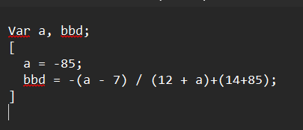
Результирующий файл:
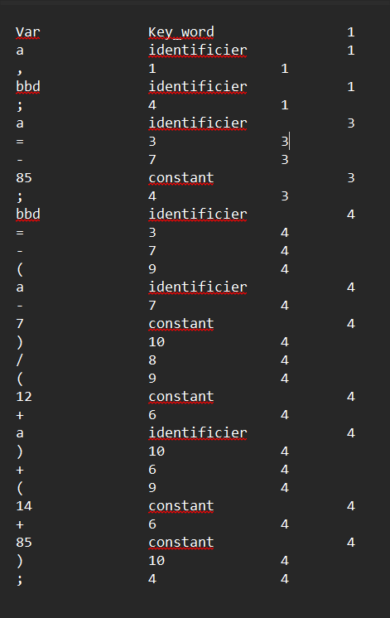

Листинг:
#include <iostream>
#include <fstream>
#include <unordered_map>
#include <string>

using namespace std;

int main() {
// Открываем входной и выходной файлы
ifstream input("input.txt");
ofstream output("output.txt");

// Проверяем, успешно ли открыты файлы
if (!input.is_open() || !output.is_open()) {
cerr << "Ошибка при открытии файла." << endl;
return 1;
}

// Словарь для хранения типов лексем
unordered_map<string, string> lexem_type = {
{"Var", "Key_word"},
{"Begin", "Key_word"},
{"End", "Key_word"},
{"of", "type_1"},
{"integer", "type_2"},
{"ident", "identificier"},
{"const", "constant"},
{",", "1"},
{":", "2"},
{"=", "3"},
{";", "4"},
{".", "5"},
{"+", "6"},
{"-", "7"},
{"*", "8"},
{"/", "8"},
{"(", "9"},
{")", "10"},
{"fail", "wrong_lexem"}
};

string str = ""; // Хранит текущую лексему
char ch; // Текущий символ
int nstr = 1; // Номер текущей строки

// Читаем символы из входного файла
while (input.get(ch)) {
// Если символ является буквой или цифрой, добавляем его к текущей строке
if (isalnum(ch)) {
str += ch;
}
else {
// Если строка не пуста, обрабатываем её
if (!str.empty()) {
// Проверяем, начинается ли строка с буквы (идентификатор или ключевое слово)
if (isalpha(str[0])) {
if (lexem_type.count(str)) {
output << str << "\t\t" << lexem_type[str] << "\t\t" << nstr << endl;
}
else {
output << str << "\t\t" << lexem_type["ident"] << "\t\t" << nstr << endl;
}
// Если строка состоит из цифр, это константа
}
else if (isdigit(str[0])) {
output << str << "\t\t" << lexem_type["const"] << "\t\t" << nstr << endl;
// Если не соответствует ни букве, ни цифре, это ошибка
}
else {
output << str << "\t\t" << lexem_type["fail"] << "\t\t" << nstr << endl;
}
// Сбрасываем строку для следующей лексемы
str = "";
}

// Если символ не является пробелом или новой строкой, проверяем его тип
if (ch != ' ' && ch != '\n') {
string sym(1, ch);
if (lexem_type.count(sym)) {
output << sym << "\t\t" << lexem_type[sym] << "\t\t" << nstr << endl;
}
}

// Если символ - новая строка, увеличиваем номер строки
if (ch == '\n') {
nstr++;
}
}
}

// Закрываем файлы
input.close();
output.close();

return 0;
}

Вывод:

